**ПОЛОЖЕННЯ**

**5-й НаноРогейн СК Победа 2024 з QR позначкою**

2 листопада 2024 року (субота) об 11-00 відбудеться відкритий старт у змаганні зі спортивного орієнтування у вигляді особистого НаноРогейну з відміткою за допомогою QR коду і свого смартфона з системою Android, у якого є сканер, на 3-му жмасиві Перемога за церквою.

Змагання проводиться за групами

МSJ, WSJ - хлопчики та дівчатка 2012 року народження і молодші

МJ, WJ - хлопчики та дівчатка 2008-2011 року народження

M, W - чоловіки та жінки 1985-2007 року народження - -> 31-е КП обов'язково ПЕРШЕ!

MV, WV - чоловіки та жінки 1970-1984 року народження

MSV, WSV - чоловіки та жінки 1960-1969 року народження

MUV, WUV - чоловіки та жінки 1959 року народження і старші.

Кожен учасник має заздалегідь завантажити та встановити у смартфон 2 програми (Дивись додаток). Сканувати код завантаження можна навіть просто з екрана комп'ютера. Це можна зробити і на старті, але буде дорожче, бо знадобиться Інтернет. Придумайте собі смішну тимчасову Команду під час встановлення DIB... Так треба для цього старту! Обов'язково вкажіть вашу Групу за Положенням у Латинському алфавіті!

Перед стартом можна буде спробувати пройти тестову дистанцію з 3-х КП. Коди Старту, Фінішу та КП цієї дистанції не працюють для дистанції НаноРогейну.

Старт буде роздільний за протоколом. Перед стартом кожен учасник має завантажити дистанцію НаноРогейну у свій смартфон. На місцевості встановлено 49 КП. КП обладнані лише ламінованим QR кодом із призмочкою, що потребуватиме точного орієнтування.

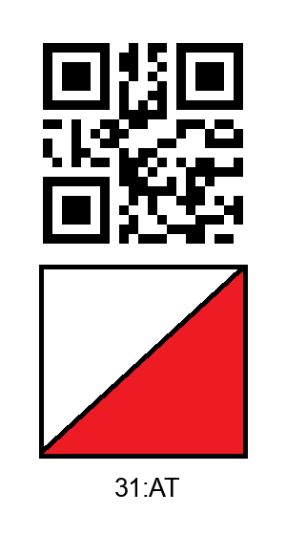

Легенд у карті немає. Перша цифра номера КП - це його вартість в очках.

Масштаб карти 1:2500, перетин рельєфу 2,5 м., довжина дистанції приблизно 4000 m.

Карту надруковано на А4 з двох сторін.

Контрольний час - 60 хвилин, штраф за запізнення 1 очко за повну і неповну хвилину.

Попередня заявка на сайті до 14-00 1 листопада (п'ятниця).

Посилання на сторінку заявок змагань <https://events.orienteering.org.ua/index.php?event=3808>

Канцелярські витрати - 40 грн.

Переможці в групах нагороджуються солодкими призами.

Не забудьте зарядити смартфон!

Можливий старт без позначки поза конкурсом по групі Open.

Успішного вам старту - заповніть 60 хвилин вашого життя цікавою працею та непередбачуваними думками. Краще, коли навпаки - спочатку думки, а вже потім рухи!!!

Гл.суддя, Секретар і Нач.дистанції - Сергій Карпенко

**Впровадимо QR технологію в наш спорт!!!**